Sprint | História |  | Versão | Pacote | Id testlink
Linx ERP SCM - S#25-07 | ENTERMODA-25747  ENTERMODA-25689 |  | 8.01.0007 | SPK 01.25.051 e SPK 02.25
Banco teste |  | Servidor |  | Período teste | Analista
INOVACAO_LinxERP |  | \\qa-erp-app.linxdev.local |  | 04/07 à 10/07 | Marcos Santos

✅ Cenários de Teste – Tela 002006 (Produto Acabado) – Aba Código de Barras

🎯 Objetivo Geral dos Testes

Garantir que:
- O campo Código de Barras aceite apenas valores válidos quando o Tipo Cód. Barras = GTIN.
- O campo Tipo GTIN seja preenchido corretamente com base na quantidade de dígitos do código informado.

🔹 Cenário 01 – Cadastro com GTIN-8 válido
Pré-condição: Campo "Tipo Cód. Barras" = GTIN
- Entrada: Código de Barras = 12345670 (8 dígitos - Válido)
Resultado Esperado:
- Campo "Tipo GTIN" preenchido automaticamente com valor GTIN8
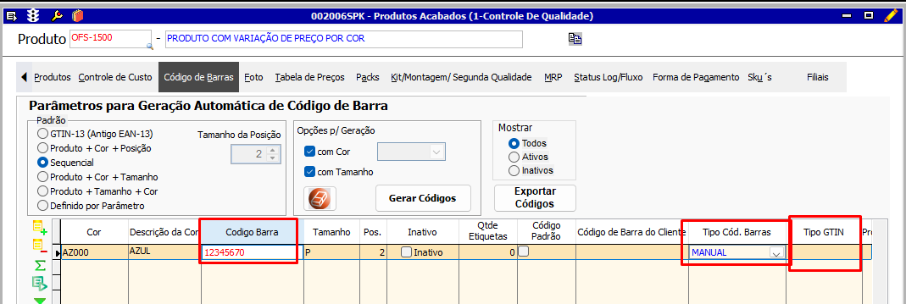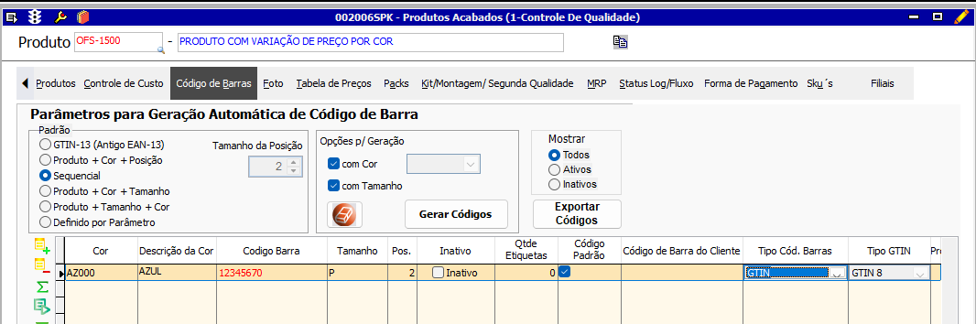

🔹 Cenário 02 – Cadastro com GTIN-12 válido
Pré-condição: Campo "Tipo Cód. Barras" = GTIN
- Entrada: Código de Barras = 123456789012 (12 dígitos - Válido)
- Resultado Esperado:
- Campo "Tipo GTIN" preenchido automaticamente com valor GTIN12
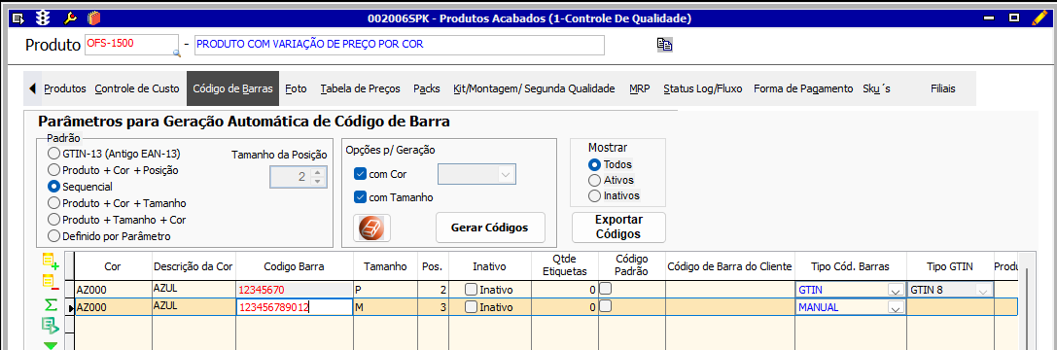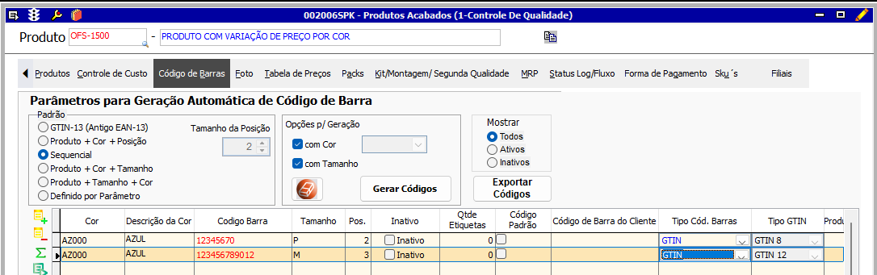

🔹 Cenário 03 – Cadastro com GTIN-13 válido
Pré-condição: Campo "Tipo Cód. Barras" = GTIN
- Entrada: Código de Barras = 7891234567895 (13 dígitos, valido)
Resultado Esperado:
- Campo "Tipo GTIN" preenchido automaticamente com valor GTIN13
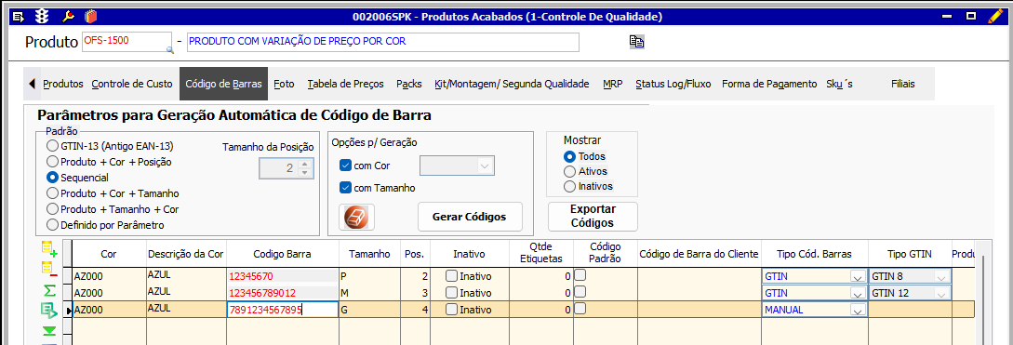
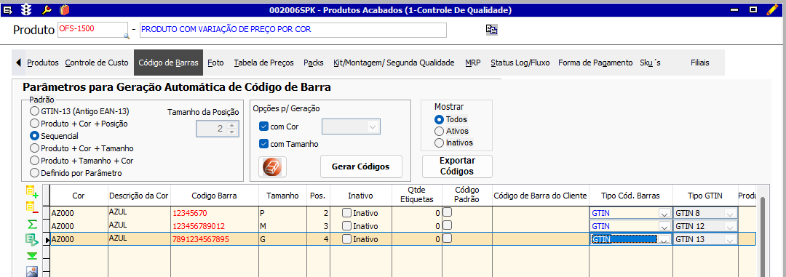

🔹 Cenário 04 – Cadastro com GTIN-14 válido
Pré-condição: Campo "Tipo Cód. Barras" = GTIN
- Entrada: Código de Barras = 17891234567885 (14 dígitos valido)
Resultado Esperado:
- Campo "Tipo GTIN" preenchido automaticamente com valor GTIN14
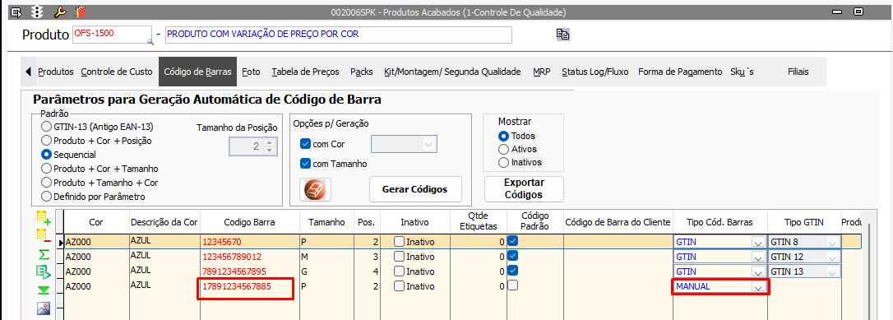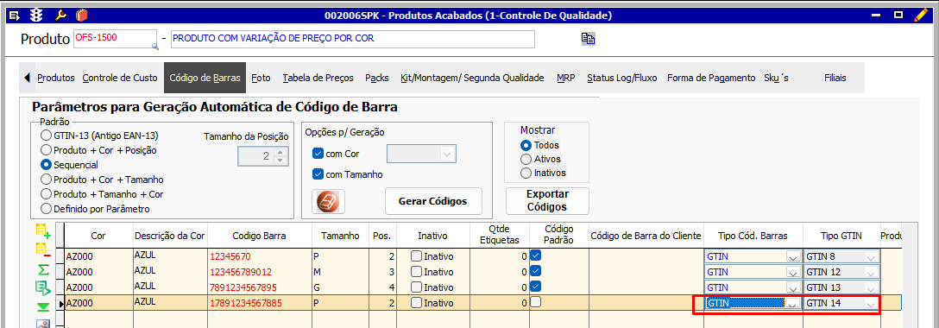

🔹 Cenário 05 – Código GTIN inválido (Tamanho diferente de 8, 12, 13 e 14)
Pré-condição: Campo “Tipo Cód. Barras” = GTIN
- Entrada: Código de Barras = 123456 (invalido)
Resultado Esperado:
- Mensagem de erro: “Código de barras tipo GTIN inválido.
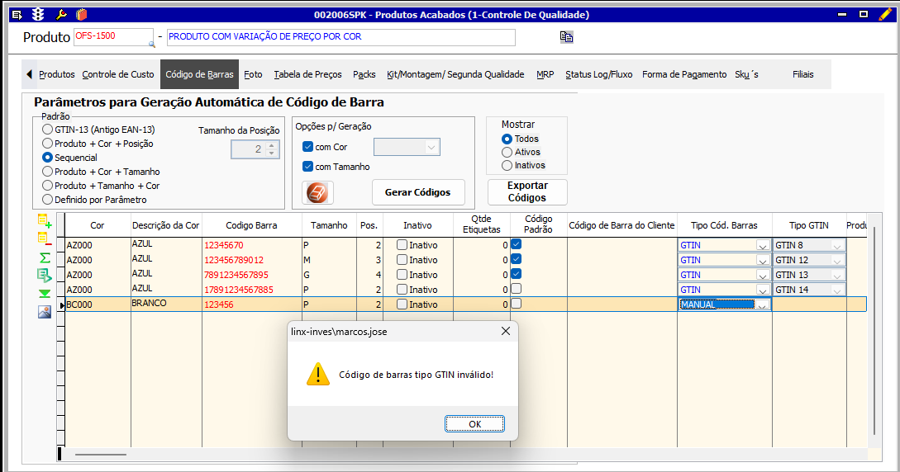

🔹 Cenário 06 – Código GTIN inválido
Pré-condição: Campo “Tipo Cód. Barras” = GTIN com digito verificado errado, GTIN invalido.
- Entrada: Código de Barras = 1234567890123 (13 dígitos invalido)
Resultado Esperado:
- Mensagem de erro: “Código de barras tipo GTIN inválido.
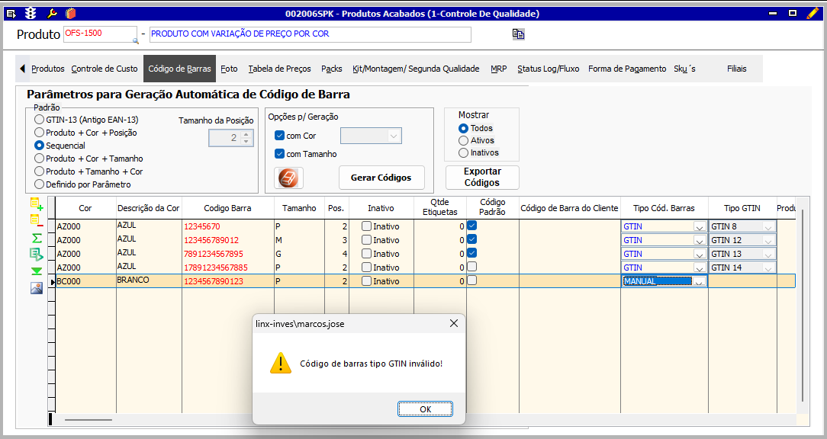

🔹 Cenário 07 – Tipo Cód. Barras diferente de GTIN
Pré-condição: Campo “Tipo Cód. Barras” = “Manual” ou outro
- Entrada: Código de Barras com qualquer quantidade de dígitos
Resultado Esperado:
- Campo "Tipo GTIN" não é preenchido ou fica desabilitado
- Validações GTIN não são aplicadas
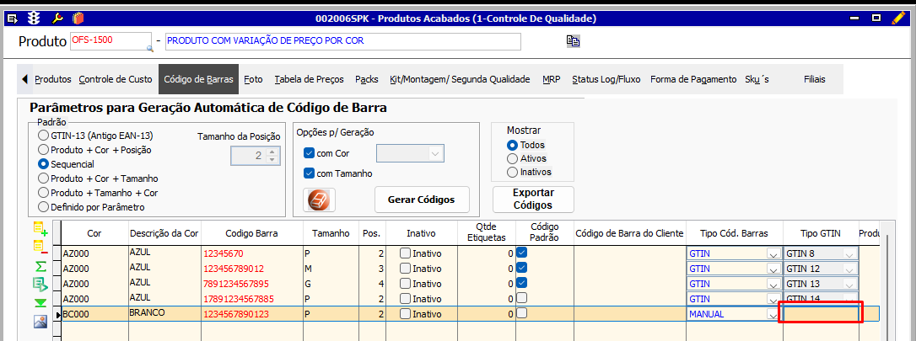

🔹 Cenário 08 – Edição de produto existente com código GTIN válido
Pré-condição: Produto salvo anteriormente com código válido com outro “Tipo Cód Barra”
- Ação: Alterar o campo “Tipo Cód. Barras” para outro GTIN
- Resultado Esperado:
- Campo "Tipo GTIN" atualizado com o novo tipo correspondente
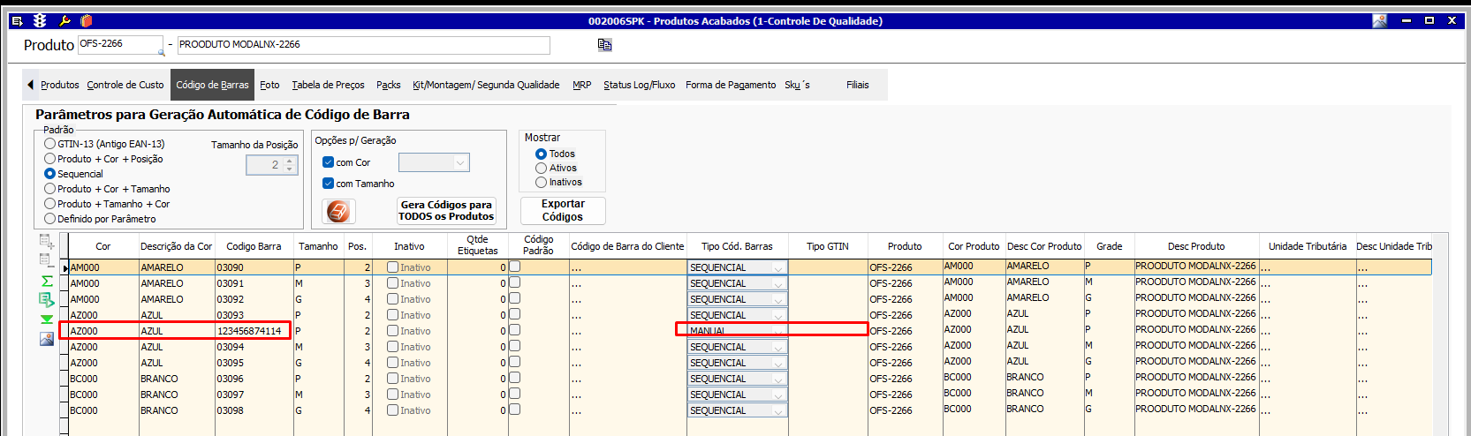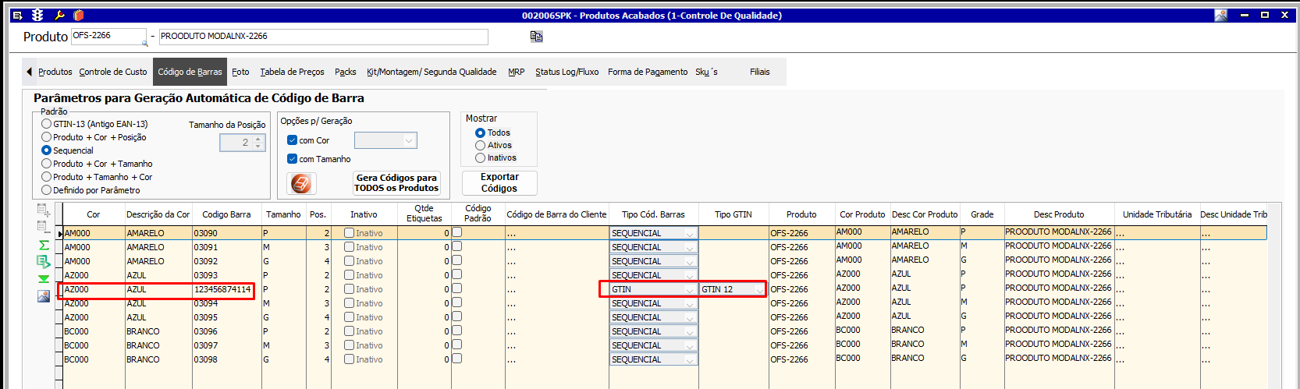

🔹 Cenário 09 – Edição com código GTIN inválido
- Ação: Alterar código de barras para valor inválido (ex.: 123)
Resultado Esperado:
- Código de barras tipo GTIN inválido!
